律政司内还有多少“黄司”？

梁文新 [有理儿有面](javascript:void(0);)

**有理儿有面**

微信号 youli-youmian

功能介绍 你说是不是

2020-08-14[原文](https://mp.weixin.qq.com/s?__biz=Mzg3MjEyMTYyNg==&mid=2247510019&idx=2&sn=143aef767ad1e6c4e92fd7cc60595962&chksm=cef6fc76f98175608f539716b629377ff52e86d722dfd57ad6809fc36f9952ea5d43ce0539c4&scene=27#wechat_redirect&cpage=65) 发表于

收录于合集





**全文共910字，图片1张，预计阅读时间为3分钟。**



▼

作者：香港媒体人 梁文新

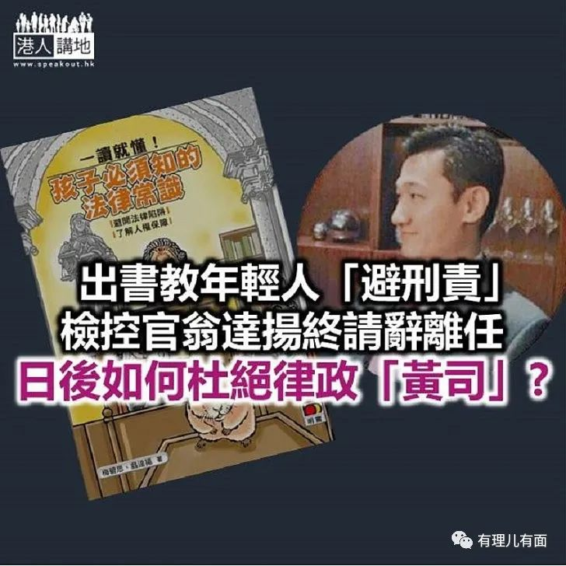

过去一年的黑暴行动中，不少黑暴分子在网上分享各种“心得”，当中最主要有两种，一种是教人如何自制武器防具，另外就是“被捕需知”，讲解被捕者的各种权利，如何利用法律程序令自己能逃避刑责。去年9月市面上亦有儿童读物，名为《一读就懂！孩子必须知的法律常识》，教导年轻人“避开法律陷阱”，其一位作者竟然是律政司检控官翁达扬，事件随即引发社会关注，翁达扬亦因此被调走。日前有报道传出，翁达扬已经请辞并在上月离任。笔者必须强调，辞职不代表事件已经完结，律政司应马上进行彻底的内部调查。

**翁达扬书中“吐心声”**

翁达扬虽然在出书前已获刑事检控专员批准，但为何仍会引发轩然大波？主要问题是书本内容及其身份立场，书中特意因应反修例风波，增加了所谓公民人权保障的章节，他又序言中表达对黑暴感想，直言写书时香港正经历最严峻的历史时刻，“还记得6.16的那个父亲节是多么的震撼人心”，又说要将书本献给香港年轻人。翁达扬的立场和意图已经是不言而喻，身为律政人员却这样做，肯定是有问题。

**律政司应该继续跟进**

检控官的基本操守就是要保持公平中立，不偏不倚地处理案件，但翁达扬的立场如此偏颇，试问如何令公众信服？更大的问题是，翁达扬明显是有违专业，身为检控官却教人逃避刑责，已经有利益冲突之嫌，此乃天大的丑闻！为何律政司不直接解雇？翁达扬请辞后，律政司内部调查会否就此结束，当局又会否再有进一步跟进？

翁达扬的离职只是事件的开始，律政司还有大量问题需要处理。去年翁达扬曾任专门处理黑暴案件的“公众秩序活动及计算机网络罪行”特别组，虽然事件曝光后已被转走到另一组别，但大众对他能否公正地处理检控存在极大疑问，为释除疑虑，律政司是否应考虑重新检视翁达扬处理过的案件？还有日后到底如何防止律政司内再出现“黄司”，这亦是值得深究的问题。

律政司的责任是保障正义能得到伸张，翁达扬担任检控官却教人“逃避刑责”，行为令人不齿！笔者最忧虑的是，事件很可能只是冰山一角，不知道律政司内部还隐藏着多少“黄司”，暗中偏帮黑暴“手足”，正在破坏着香港司法制度和法治精神。

**文章转自港人讲地**





**关注公众号：**

**有理儿有面**

**理   性｜   揭   秘｜   探   讨**







### 精选留言

用户设置不下载评论